«ЧУДЕСА У НОВОГОДНЕЙ ЁЛКИ»

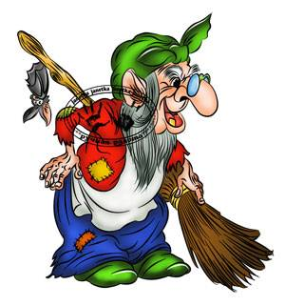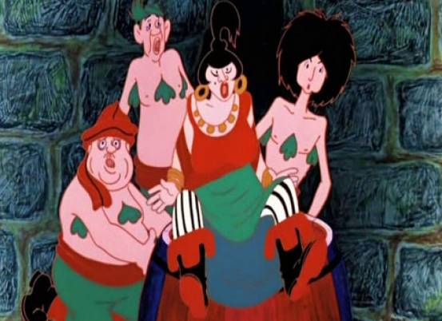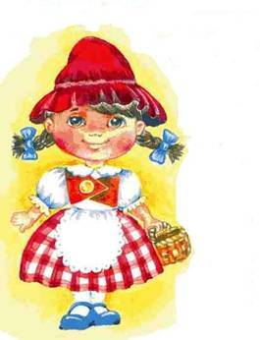

Праздник – день радости и торжества
по поводу чего-нибудь.

С. И. Ожегов.

Цели: поздравить детей с наступающим Новым годом, развивать у детей творческие способности, содействовать сплочению коллектива школьников.

Оборудование: костюмы для действующих лиц, призы, подарки, музыкальный центр, метла
Действующие лица:

Ведущий
Дед Мороз
Снегурочка
Красная Шапочка
Баба- Яга
Шапокляк
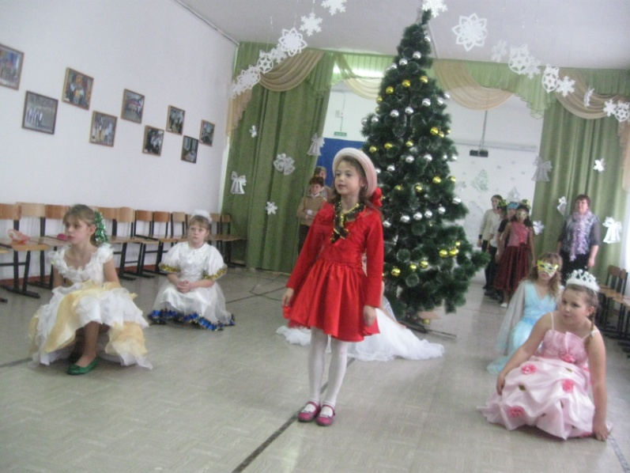
(дети заходят в зал под музыку и становятся в несколько хороводов)
Ведущий. Здравствуйте, ребята!
Красная Шапочка. Добрый день! Мы приглашаем вас на праздник!
Ведущий. Смотрите, елочка! Да какая нарядная, красивая.
Красная Шапочка. А какие ребята радостные и веселые.

Песня: «Новый год у ворот»

Ведущий. Давайте поиграем в веселую игру. Я вам буду рассказывать разные новости. Если они радостные, то вы громко кричите: «Ура!», а если грустные – «У-у!» (показывает).
- На наш новогодний праздник пришли замечательные ребята! (здесь и далее дети громко кричат)
- Здесь симпатичные девчонки!
- И чумазые мальчишки!
- Извините, здесь умные мальчишки!
- Каждый второй здесь двоечник!
- Каждый первый - умница!
- Скоро наступит Новый год!
- У вас начнутся каникулы!
- Они будут длиться один день!
- Нет, целую неделю!
- Дед Мороз приготовил вам вкусные подарки!
- Большую банку горчицы!
- Нет, вкусные конфеты!
(звучит волшебная музыка)
Ведущий. В этот новогодний час чудо совершается.

Красная Шапочка. Начинается рассказ, сказка начинается.
Ведущий. Новый год стучится в двери,
К нам приходит новый год.
Собирайтесь птицы, звери
На веселый хоровод!
Красная Шапочка. Мы на бал наш новогодний
Приглашаем всех друзей
Всем известно, что сегодня
Будет праздник у детей!
Хоровод: «Новогодние игрушки»

Ведущий:  Друзья! На танцевальный вечер  Вы снова в гости к нам пришли.  Мы долго ждали этой встречи  И постарались, как могли.  С Новым годом!  С новым счастьем!  С новой радостью для всех,  Пусть звенят у нас сегодня  Песни, музыка и смех!  Ведущий:  Мы открыли бал сегодня.  Друзья, ко мне, поближе все! | 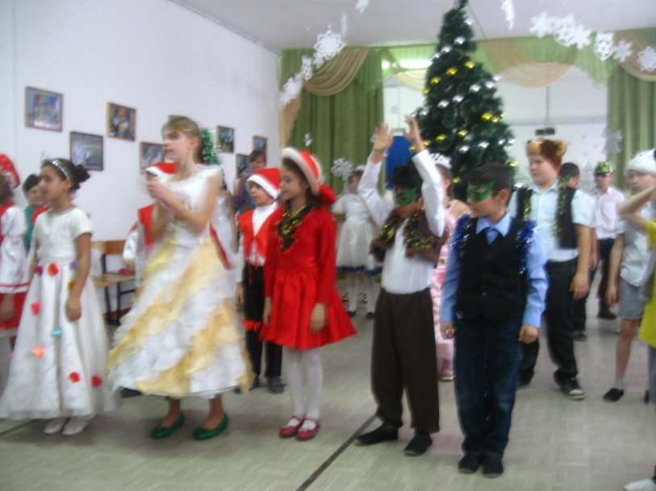
Но кто начнет веселье – вот вопрос.
Ведь я своих помощников не вижу.
Где же Снегурка? Где Дед Мороз?
Друзья! Скорей ко мне!
Где ваши песни, шутки?
Вас ждут. Скорей! Народу – полон зал.
Шапокляк:
Иду, иду! Сейчас. Одну минутку. Я вижу здесь меня никто не ждал.
Ведущий:
А это еще кто?
Шапокляк:
Меня зовут Шапокляк, я делаю злые дела. (Поет)
Кто людям помогает,
Лишь тратит время зря.
Хорошими делами
Прославиться нельзя.
Поэтому советую
Все делать точно так,
Как делает старуха
По кличке Шапокляк.
Шапокляк:
В день я успеваю сделать семь злых дел – люблю мелкие пакости. А вы, я вижу, подарочков захотели? Ну нет, все подарочки я себе заберу: я тоже сладкое люблю.
(Забирает стоящий под елкой мешок с подарками.)

Ведущий:
Отдай, Шапокляк, подарки детям!

Шапокляк:
Не отдам, я хитрая и злая.
От меня не жди добра.
(Поет)
Лунным светом залита аллея,
Выхожу с рогаткой на простор.
Все скамейки перемажу клеем,
А потом махну через забор.

А кто из вас, детишки, девчонки и мальчишки, хочет пострелять?

Игра "Попади в мишень”

Участвуют все желающие. Детям раздаются рогатки. Они стреляют по мишени комочками ваты или бумаги.

Самому меткому Шапокляк вручает какой-нибудь приз из мешка с подарками.

Ведущий:
Вовсе мы тебя не ждали,
Не тебя мы в гости звали.
Уходи скорей отсюда
И не делай детям худо.

Шапокляк:
Никуда я не уйду… А раз вы меня прогоняете, я вам какую-нибудь пакость сделаю. Эй, крыска Лариска, напугай-ка детишек! Ну-ка, поиграем!

Игра "Не испугайся!”

Все дети встают в круг и вытягивают вперед руки. Звучит веселая музыка, Шапокляк с крыской (ребенок) ходит по кругу мимо детей и пугает: кто испугается и отдернет руку – выходит в центр круга и танцует.

Шапокляк:
Ой, что-то я уморилась. Ну ничего, сейчас моя подруженька примчится, вот тогда берегитесь!

Шум, гам, свист, топот. В зал на метле "влетает” Баба Яга, к голове прикреплена коса.

Баба Яга:
Уф! Наконец-то добралась! Снегурочку ждете? Ну вот, я к вам и приехала!
(Берется за косу, та отваливается.) Тьфу ты!

Шапокляк:
Здравствуй, подружка! Что-то ты сегодня бледная?

Баба Яга:
Ох и устала я! А на улице еще мороз такой, все щеки отморозила. А ну-ка, давайте согреемся!

Игра "Хлопай-топай”

В игре принимают участие все желающие. Дети по очереди скачут на метле вокруг елки: кто быстрее. Время засекается по секундомеру. Победитель получает приз из мешка с подарками. Затем Шапокляк прячет мешок в укромное место.

Баба Яга:
Ой, куда я попала! Что за школа? Что за дети? Метлу мою сломали. (Плачет)

Ведущий:
Что-то ты, Яга, нервная стала в последнее время.

Баба Яга:
Как же мне быть не нервной-то? Ты только послушай, какая у меня «жисть» нелегкая. Избушку мою на курьих ножках снесли, дали мне благоустроенную квартиру в многоэтажном доме. А соседи-то у меня какие! С одной стороны Иван-царевич живет, он нынче киллером заделался: на серой "Волге” разъезжает, бандюган! С другой стороны – Соловей-разбойник. Он теперь солист группы "Отпетые мошенники”. Днем и ночью репетирует. Так репетирует, что я и другая его соседка, Спящая красавица, под его соловьиные трели никак заснуть не можем, да и весь дом тоже. Вот так я и живу! Как тут нервной не стать? Ну, а вы как поживаете?

Ведущий:
Мы тоже живем – не скучаем,
Новый год сейчас встречаем.
Вот и елочка-красавица!

Баба Яга:
Новый год! Как интересно! Но где же у вас Дед Мороз?

Ведущий:
Да вот ждем-ждем, никак не дождемся. Наверное, заблудился.

Баба Яга:
Ага, в трех соснах.

Ведущий:
А ты его не видала, когда над лесом-то пролетала?

Баба Яга:
Видела! Видела! А вам не скажу. Вот у меня с собой есть сказочный телевизор – тарелка с яблоком, посмотрите популярные передачи, может, где и Деда Мороза найдете.

Дети показывают пародии на популярные телепередачи.
- Смешарики : Круглая песня
- Белоснежка и семь гномов: Танец гномов
- Простоквашино: Песня кота Матроскина
- Анастасия: Вальс
- Бременские музыканты: Песня Разбойников
- Маша и Медведь: песня про Новый год
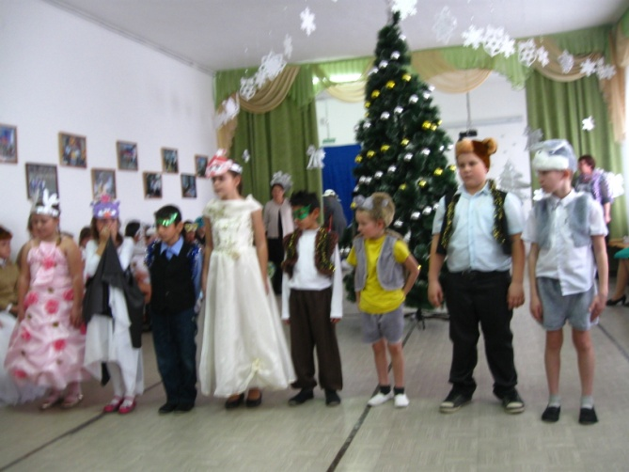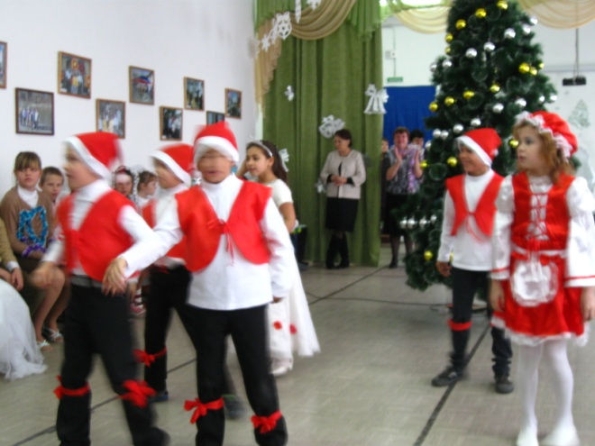

Баба Яга:

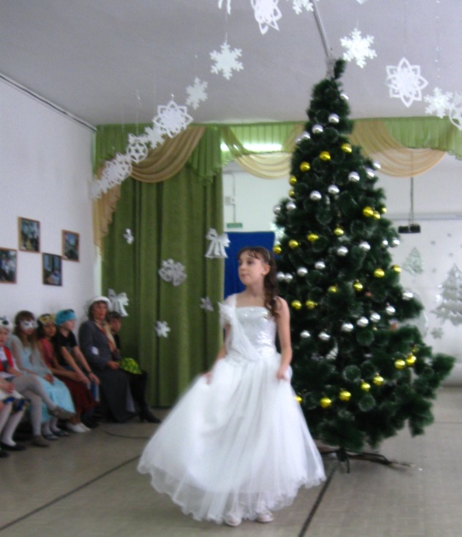
Дед Мороз! Ау, ау! Где ты? (Ходит вокруг елки и заглядывает под нее.) Нет его нигде. Эх, как у меня испорчено настроение от этого. Может, потешите меня, ребятки, я и вспомню, где Деда Мороза видела.
Песня «Новогодняя»
Баба Яга:
Ох, и повеселили вы меня! Так уж и быть, скажу, где Дед Мороз. Он уже близко, к школе подходит, сейчас прибудет. Ха-ха-ха!

Ведущий:
Ну ты, Яга, и обманщица!

Ведущий:
Ах ты, хитрая, тоже нас обманула.
Девочки и мальчики,
Мерзнут мои пальчики,
Стынут уши, мерзнет нос,
Видно близко… (Дед Мороз.)

(Слышен звон бубенчиков.)
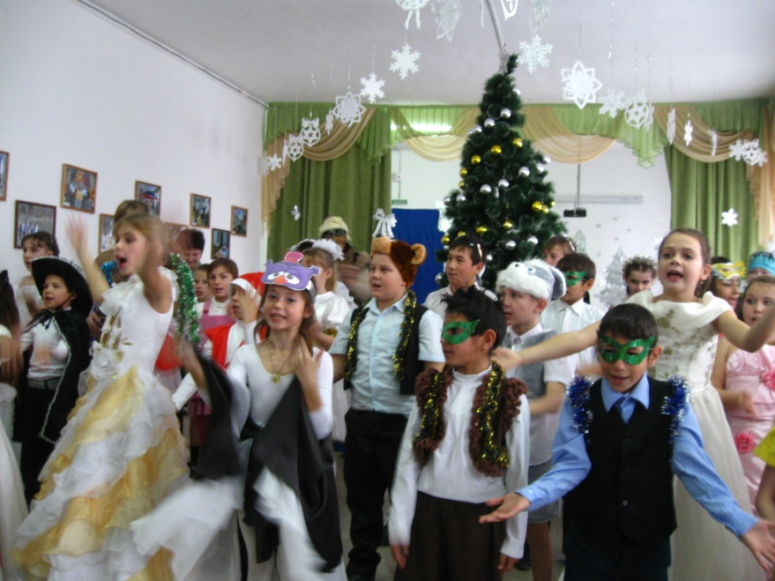
Слышите? Едут! Едут!

Чтобы гостя встретить дружно,
Всем сказать, ребята, нужно:
"Дед Мороз, тебя мы ждем!”
Песня «Российский Дед Мороз»

Дед Мороз:
Поздравляем с Новым годом дорогих друзей!

Снегурочка:
Поздравляем с Новым годом от души от всей!

Дед Мороз:
Всем желаем мы успеха, много радости и смеха!

Снегурочка:
Пусть вам этот Новый год здоровья, счастья принесет!

Ведущий:
А теперь, ребята, нам надо "оживить” нашу елочку.

Снегурочка:
Зажгись огнями жаркими, зеленая красавица,
Фонариками яркими нам лица озари,
Игрушки золотистые твои нам очень нравятся.
Нарядная, пушистая, свети, сияй, гори!

Дети повторяют: "Свети, сияй, гори!”. Елка зажигается, все поют песню "В лесу родилась елочка”.

Дед Мороз:
А что это тут Баба Яга и старуха Шапокляк делают?

Шапокляк:
А что тут удивительного? Мы тоже пришли на праздник веселиться.

Ведущий:
Дед Мороз, они любят делать пакости и злые дела. Может, не стоит их звать с нами в игры играть?

Баба Яга:
Ну, и не надо!

Шапокляк:
Нас, старушек, побоку, а сами, значит, веселиться будете?!

Снегурочка:
Дедушка Мороз, а может, все-таки пустим Бабу Ягу и Шапокляк к нам на праздник, но только с условием, что они будут хорошо себя вести.

Баба Яга:
Мочи нет одной мне жить,
С вами буду я дружить.

Шапокляк:
Тише воды будем, ниже травы, дедушка. (Отдает мешок с подарками.)

Дед Мороз:
Ну что же, давайте им поверим!

Ведущий:
Дед Мороз всем очень рад,
Начинаем маскарад.
Кто в костюмах – выходи,
Ждут подарки впереди!

(Баба Яга и Шапокляк выводят детей на общий танец. Проводится конкурс карнавальных костюмов, вручаются призы. )
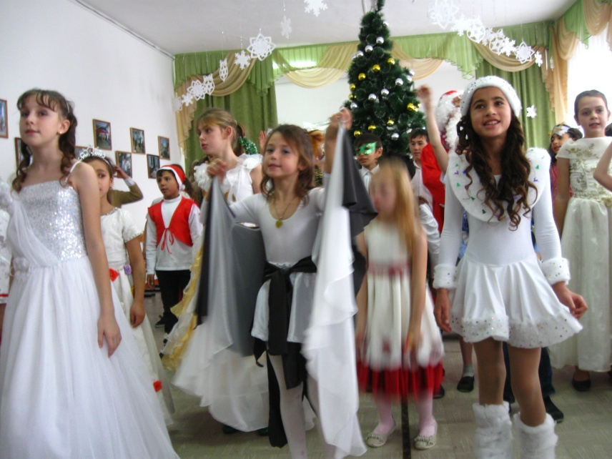

Дед Мороз:
Наступила минута прощания,
Чем могли, старались вас развлечь,
До свидания, друзья, до свидания,
До свиданья, до новых встреч!

Снегурочка:
Друзья дорогие! Спасибо за вечер!
Примите сердечный привет.
До новой веселой и радостной встречи,
Желаем вам самых счастливых побед!

Ведущий:
Мы отлично поиграли,
Только вот не танцевали,
"Буги-вуги” предлагаю,
Всех на танец приглашаю.
Песня: «Новый год»

Новогодняя дискотека.

